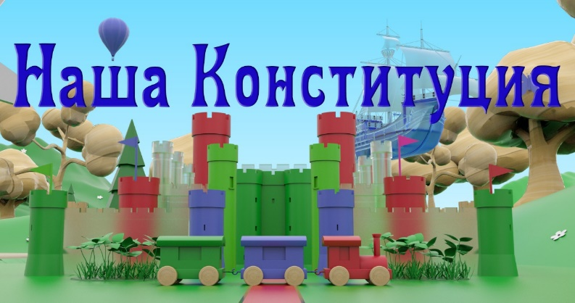

Герб муниципалитета

Администрация ________________________________
(наименование органа местного самоуправления, субъекта)
_________________________________ Российской Федерации

Положение о конкурсе

1. Общие положения
1.1. Настоящее Положение о проведении на территории муниципалитета конкурса «Наша Конституция» (далее – Конкурс) определяет цели и задачи, условия участия, порядок организации и проведения.
1.2. Организатором Конкурса является Администрация ОМСУ ______________________________ Российской Федерации.
1.3. Партнером Конкурса является Общественная палата при Администрации ОМСУ ______________________________Российской Федерации, учреждения среднего образования.
1.4. Конкурс проводится в период с 01.06.2020г. по 30.06.2020г.
1.5. Основные понятия, принятые в Положении:
конкурсант – физическое лицо или группа физических лиц (не более 3 чел.), удовлетворяющие условиям Конкурса, прошедшие регистрацию https://forms.yandex.ru/u/5ed588d1c92af006603889d2/ и подавшие конкурсную заявку;
конкурсная работа – аудиовизуальное произведение (видеоролик), удовлетворяющее требованиям Конкурса и представленное для участия в нем в установленном порядке;
сайт – страница Конкурса на официальном сайте Организатора в сети Интернет;
1.6. Организатор Конкурса вправе вносить изменения, дополнения в данное положение. Новая редакция Положения размещается на сайте.
1.7. Рабочая папка с материалами конкурса: https://yadi.sk/d/ROPkJfuGyhRoeg
5.8. Желающие принять участие в работе оргкомитета конкурса, могут заполнить анкету: https://forms.yandex.ru/u/5ed587a5c2fc00065119030c/

2. Цели и задачи Конкурса
2.1. Целью проведения Конкурса является популяризация знаний об основном законе страны, привлечение детей и родителей к участию в работе институтов гражданского общества, развитие социально-педагогического партнёрства на уровне семья-школа-муниципалитет.
2.2. Задачи:
Заинтересовать детей и подростков. Совместное изучение основ Конституции РФ членами семьи.
Способствовать семейному обсуждению вопросов прав и свобод человека и гражданина.
Способствовать развитию новых форм социально-педагогического партнёрства.
Оказать организационно-методическую помощь в подготовке и размещению конкурсных работ в социальных сетях, в применении современных технологий (видеоконференции, чаты и пр.).
Выявление проблемных вопросов, требующих оперативного решения.

2. Мероприятия Конкурса
Конкурсант может принять участие в следующих мероприятиях:
2.1. Конкурс видеороликов о правах и свободах человека и гражданина Российской Федерации. Формат: выступление Конкурсанта, видеоинтервью нескольких Конкурсантов и др. Школьники младших классов готовят конкурсные работы с участием родителей, иных членов семьи. Продолжительность 1-3 минуты.
2.2. Конкурс ZOOM конференций «Конституция глазами сверстников».
Для учеников средней и старшей школы. Конкурсант при поддержке родителей, педагогического работника, организует и проводит обсуждение основных положений Конституции с одноклассниками в формате видеоконференции. Продолжительность 30-40 минут. В видеофайл включается информация о Конкурсанте.
2.3. Акция «Напиши письмо Президенту!»
Для учеников средней и старшей школы. Конкурсант готовит письменную работу в формате эссе. Объем от 300 до 600 слов. Необходимо продолжить фразы:
«Я хочу, чтобы Россия в 2045 году….»
«Я вижу мой город в 2045 году….»
«В моем городе уже сегодня можно и нужно изменить:»

3. Порядок организации и проведения конкурса
3.1. Принять участие в Конкурсе могут учащиеся образовательных учреждений в возрасте от 7 до 18 лет в следующих возрастных категориях: 7 - 9 лет; 10 - 12 лет; 13 - 16 лет; 17 - 18 лет.
3.2. Для участия в Конкурсе необходимо:
пройти электронную регистрацию по ссылке https://forms.yandex.ru/u/5ed588d1c92af006603889d2/;
подготовить конкурсную работу;
опубликовать конкурсную работу на личной странице, в группах в социальных сетях (ВКонтакте, Facebook, Instagram, видеохостинг Ютуб и др.), с хештегами: #НашаКонституция #ВместеСПапой #НашВыбор #МыБудущееРоссии #Победе75 #Школа2045 #НазваниеРегиона #НомерШколы #НазваниеРайона #НаселенныйПункт. Публикация на странице ребенка, папы или мамы – является основной. Желательно первичное видео размещать на видеохостинге Ютуб, т.к. есть возможность скопировать ролик напрямую и «вмонтировать» в сюжет;
сделать перепост публикации с указанием фамилии, имени Конкурсанта, номера школы, наименования населенного пункта, муниципалитета, субъекта в группах в социальных сетях:
https://www.facebook.com/groups/248971169696789/
https://ok.ru/group/59285891121379
https://vk.com/club195939982
сделать перепост публикации с указанием фамилии, имени Конкурсанта на странице школы, муниципалитета, а также в имеющихся школьных группах и чатах или дополнительно созданных.

4. Подведение итогов
4.1. Конкурсные работы не оцениваются. Денежные вознаграждения Конкурсантам не выплачиваются.
4.2. Организатор вправе при наличии запроса выдать Свидетельство об участии в Конкурсе.
4.3. Организатор, руководитель учреждения образования вправе отметить Грамотой работы, набравшие наибольшее количество голосов, поощрить активных участников конкурса.
5. Организатор Конкурса
5.1. Организатор осуществляет:
5.1.1. проведение консультационно-разъяснительной работы по вопросам участия в Конкурсе в группах «Конкурс Наша Конституция» в социальных сетях;
5.1.2. подготовку информационных сообщений о Конкурсе и его результатах для размещения в средствах массовой информации
5.1.3. выдачу Свидетельств об участии в Конкурсе.

